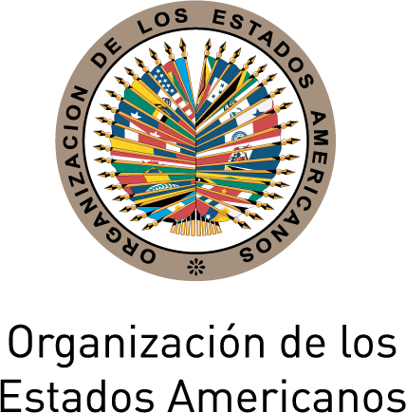
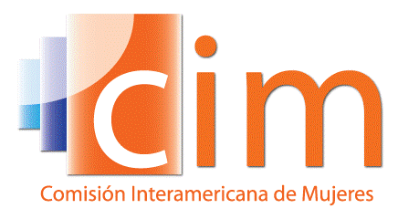

COMISIÓN INTERAMERICANA DE MUJERES

COMITÉ DIRECTIVO 2013-2015 OEA/Ser.L/II.5.32
QUINTA SESIÓN ORDINARIA CIM/CD/doc.27/15
Washington, DC 9 de abril de 2015
7-8 de mayo de 2015 Original: español

ORGANIZACIÓN DE LOS TRABAJOS DE LA TRIGÉSIMA SEPTIMA ASAMBLEA DE DELEGADAS DE LA CIM

(Proyecto)

PRIMER DÍA:

7:30-8:30 Inscripción de Participantes

7:30-8:30 Sesión Informal de Jefas de Delegación (Art.26)

9:00-9:30 Primera Sesión Plenaria

- Elección de Autoridades de la Asamblea (Art.32) y Orden de Precedencia (Art.7)
- Aprobación del Temario (Art.23) y de la Organización de los Trabajos (Art.20)
- Establecimiento e instalación de la Comisión General y de la Comisión de Credenciales (Art.32)

9:30-10:30 Sesión Inaugural (Art.25 y 31)

- Presidenta de la Comisión Interamericana de Mujeres 2013-2015, Alejandra Mora Mora (Costa Rica)
- Secretario General de la OEA
- Autoridades del Perú (por confirmar)

10:30-11:00 Fotografía Oficial

11:00-11:30 Receso

11:30-17:00 Segunda Sesión Plenaria
11:30 Reunión de la
Comisión de Credenciales

11:30 Primera Sesión de la Comisión General
(Declaración de Lima y Resoluciones)
11:30-12:30 Panel sobre el eje temático de la Asamblea:
Autonomía y ejercicio de los derechos económicos de las mujeres

Moderadora: Ministra de la Mujer y Poblaciones Vulnerables de Perú (por confirmar)

- Beijing +20, el empoderamiento económico de las mujeres y la agenda de desarrollo post-2015
Elizabeth Villagómez, Asesora Regional para el Empoderamiento Económico, ONU Mujeres
- Avances en la autonomía económica de las mujeres
Directora de la División de Asuntos de Género, Comisión Económica de las Naciones Unidas para América Latina y el Caribe (CEPAL)
- Evidencia sobre buenas prácticas para el empoderamiento económico
Andrew Morrison, Jefe de la División de Género y Diversidad (GDI)
Banco Interamericano de Desarrollo (BID)
- Resultados de la aplicación del Sistema Integrado de Indicadores de Derechos Humanos de las Mujeres (SISDEHM)
Hilary Anderson, Especialista Principal de la CIM

12:30 – 13:00 Sesión de preguntas y respuestas

13:00 – 14:00 Almuerzo
2:00 Segunda Sesión de la
Comisión General
(Declaración de Lima y Resoluciones)
14:00-14:30 Resultados del Diálogo entre las Delegadas Titulares de la
Subregión del Caribe: Participación en la CIM y el MESECVI

14:30-17:30 Intercambio entre las Delegadas Titulares sobre: interalia, buenas prácticas, estrategias y experiencias nacionales e informes preparados con base en el Sistema Integrado de Indicadores de Derechos Humanos de las Mujeres.

SEGUNDO DÍA:
9:00 – 10:30 Tercera Sesión Plenaria
9:00 Tercera Sesión de la
Comisión General
(Declaración de Lima y Resoluciones)
- Informe de la Comisión de Credenciales (Art.32 y Art.41)
- Presentación del Informe de la Presidenta y de la Secretaria Ejecutiva de la CIM (Art.24 inc. a)

- Consideración del Programa Trienal de Trabajo de la CIM 2016-2018 (Art. 24 d.)

10:30 – 12:30 Cuarta Sesión Plenaria

- Informe de la Comisión General
- Elección de autoridades de la CIM: (Art. 24 y Art. 69)
- Elección de la Presidenta
- Elección de las Vicepresidentas
- Elección de los Estados Miembros que integrarán el Comité Directivo
- Consideración de la Declaración de Lima
- Consideración de los proyectos de resolución (Art. 24)
- Otros asuntos

12:30 – 13:00 Sesión de clausura (Art. 25)
- Palabras de la Presidenta de la CIM período 2013-2015, Alejandra Mora Mora (Costa Rica)
- Palabras de la Presidenta Electa de la CIM 2016-2018
input.doc

Se citan los artículos pertinentes del Reglamento de la Asamblea de Delegadas de la CIM

